NIEUWSBRIEF VOOR OUDERS
Vrijdag 4 september 2020

Beste ouders

Eerst en vooral wil ik jullie allen welkom heten!
Hopelijk had iedereen een vlotte start van dit bijzonder schooljaar.
De eerste week zit er alweer op en ik blik reeds terug naar het aangename weerzien en de (meestal) blije gezichtjes.

JAARTHEMA
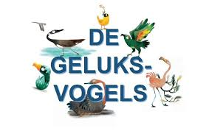
Wij hebben alvast heel veel zin om er in te vliegen. En ‘vliegen’ zullen we zeker doen, want ‘Geluksvogels’ is ons nieuwe jaarthema.

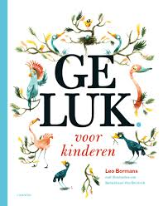
De geluksvogels komen uit het boek Geluk voor kinderen.
Over het boek: Geluksexpert Leo Bormans, auteur van het succesvolle ‘The World Book of Happiness’, schreef ook voorleesverhalen voor kinderen over de tien sleutels van geluk. “Geluk voor kinderen” is een speelse zoektocht naar oprecht geluk en een warm nest.

Dit boek leert je het leven te ervaren als een feest. Positief en hoopvol ingesteld zijn, maakt je veerkrachtiger en gelukkiger. Maar hoe doe je dat? De tien vogels in dit boek geven raad: ontdek waar je goed in bent, wees niet bang, maak plannen, werk samen, houd vol, realiseer je dromen en maak anderen gelukkig. Zo maak jij zelf van elke dag een feest.

- Doorheen het schooljaar krijgen de kinderen Het Gelukslied aangeleerd.
- Maandelijks houden we een pauwmoment. De kinderen kunnen dan hun talent laten zien, tonen wat die maand extra goed lukte.
- Tijdens de muzische carrousel wordt telkens gewerkt rond een andere geluksvogel.
- De kleuterschool en de lagere school zullen dus een heel schooljaar rond dit thema werken.

Een schooljaar waarin we samen op weg gaan, waarin we geen enkele vogel achterlaten. Een schooljaar waarin we iedereen onder onze vleugels nemen. Een schooljaar waarin iedereen zijn ei kwijt kan, waarin naar iedereen geluisterd wordt zodat iedereen zich thuis voelt.

Nieuwe leerkrachten

Met spijt in het hart moet ik jullie melden dat juf Katrien en juf Noélie een nieuwe uitdaging gevonden hebben op enkele kilometers van hun huis.
We wensen ze alvast alle succes toe.
- Juf Sam zal de taak van juf Katrien opnemen. Ze zal zorg bieden in alle klassen van de lagere school + op woensdag is ze klasjuf in het 5de leerjaar.
- Juf Jelke wordt onze nieuwe zorgcoôrdinator. Ze zal zich zo snel mogelijk proberen in te werken maar daar hebben we alle vertrouwen in. Ze start op woensdag 9 september 2020.
- Zoals jullie vorig schooljaar reeds wisten heeft juf Sabrina een nieuwe uitdaging gevonden in het 1ste leerjaar. Juf Karolien is vanaf nu klasleerkracht van L5.

ClassDojo
Classdojo is een heel belangrijk communicatiemiddel voor onze school.
Alle belangrijke informatie over de school kan zal langs deze weg verzonden worden.
Het is dus heel belangrijk ClassDojo in de gaten te houden.

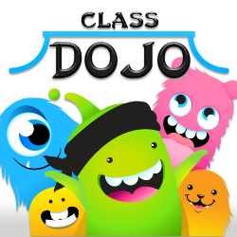

Heb je nog geen account? Vraag er zeker nog eens aan de klasleerkracht.

Atrium
Met genoegen kunnen we ons nieuw atrium voorstellen met subsidies van buitenspel
( VGC).
Zowel onze kinderen als leerlingen van de muziekacademie kunnen hier gebruik van maken.
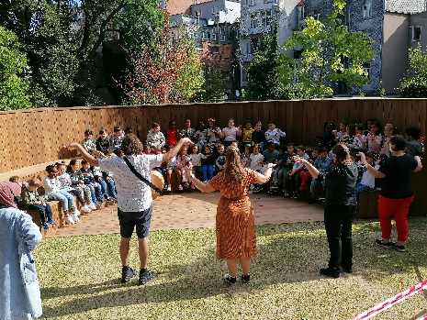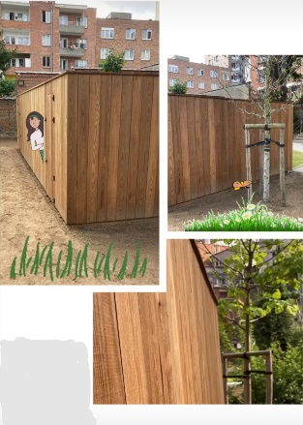

Turn T-shirts voor de lagere school

Alle leerlingen van de lagere school krijgen een turnzakje Van de school.. Daarin komen volgende spullen (alles voorzien van naam):
- turnpantoffels/sportschoenen ( zelf mee te brengen)
- effen, blauwe of zwarte turnbroek (zelf mee te brengen)
- turn T-shirt met logo van de school (te verkrijgen op school, kostprijs 5 euro)

Als u nog een turn T-shirt wenst aan te kopen, steekt u geld in een envelop en bezorgt dit aan de klasleerkracht of turnleerkracht.
Elke vakantie zal e school de turnkledij wassen op school. Op deze manier zorgen we ervoor dat er geen turnzakken vergeten worden.

CORONA-maatregelen verjaardagen
Vermits Corona nog steeds aanwezig is dienen we ook rekening te houden en afspraken te maken rond de verjaardagen.
Wil je iets meegeven met uw kind?
- Individueel verpakte koekjes
- Een gezond (niet verwerkt) stuk fruit
De juf zal er alvast voor zorgen dat uw kind deze dag zeker in de schijnwerpers staat.
Alvast bedankt voor jullie begrip!

Noteer alvast nog volgende data:
- 7 oktober : pedagogische studiedag. Geen school en geen opvang.

